**Experiment 6**

## RegisterCard

### 一、案例描述

1. 考核知识点

030003001：Activity的创建

030003002：Activity的生命周期

030003007：数据传递

1. 练习目标

* 掌握如何开启新的Activity
* 掌握如何在两个Activity之间传递数据

1. 需求分析

Android应用通常是由多个Activity组成，这些Activity用于显示不同的页面，它们之间是相互独立的，但是经常需要在不同的界面之间传递数据，例如第一个页面注册信息后，将信息显示到第二个页面上面。

1. 设计思路（实现原理）

1）创建第一个Activity，用于输入注册信息，将信息传递给第二个Activity。

2）创建第二个Activity，接收第一个Activity传递的信息，将信息显示在页面上面。

### 二、案例实现

**（1）创建RegisterCard程序**

创建一个名为“RegisterCard”的程序，该程序用于填写并发送注册信息。程序主界面如图3-1所示。

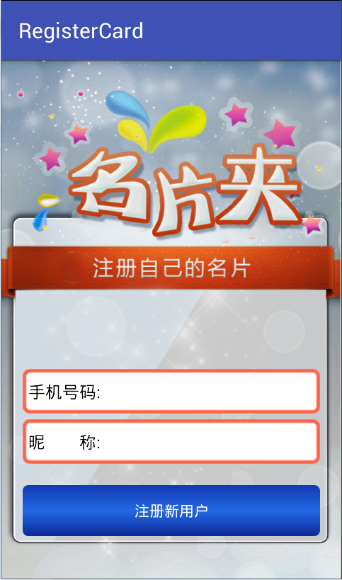

1. 数据传递页面

“RegisterCard”程序对应的布局文件activity_main.xml代码如下所示：

<?xml version="1.0" encoding="utf-8"?>

<RelativeLayout xmlns:android="http://schemas.android.com/apk/res/android"

xmlns:tools="http://schemas.android.com/tools"

android:layout_width="match_parent"

android:layout_height="match_parent"

android:background="@drawable/cz_bj"

tools:context=".MainActivity">

<Button

android:id="@+id/btn_regist"

android:layout_width="match_parent"

android:layout_height="wrap_content"

android:layout_alignParentBottom="true"

android:layout_marginBottom="40dp"

android:layout_marginLeft="20dp"

android:layout_marginRight="20dp"

android:background="@drawable/cz_shade_button"

android:onClick="register"

android:text="注册新用户"

android:textColor="#ffffff" />

<LinearLayout

android:layout_width="match_parent"

android:layout_height="wrap_content"

android:layout_above="@+id/btn_regist"

android:layout_marginBottom="20dp"

android:layout_marginLeft="20dp"

android:layout_marginRight="20dp"

android:orientation="vertical">

<RelativeLayout

android:id="@+id/rl_user"

android:layout_width="match_parent"

android:layout_height="wrap_content"

android:background="@drawable/cz_shade_ll">

<EditText

android:id="@+id/edtTxt_number"

style="@style/edtTxtStyle"

android:layout_centerVertical="true"

android:layout_toRightOf="@+id/tv_number"

android:ems="10"

android:inputType="number" />

<TextView

android:id="@+id/tv_number"

style="@style/tvStyle"

android:layout_centerVertical="true"

android:text="手机号码:"

android:textColor="#000000" />

</RelativeLayout>

<RelativeLayout

android:id="@+id/rl_nickName"

android:layout_width="match_parent"

android:layout_height="wrap_content"

android:layout_marginTop="5dp"

android:background="@drawable/cz_shade_ll">

<EditText

android:id="@+id/edtTxt_nickName"

style="@style/edtTxtStyle"

android:layout_centerVertical="true"

android:layout_toRightOf="@+id/tv_name"

android:ems="10" />

<TextView

android:id="@+id/tv_name"

style="@style/tvStyle"

android:text="昵 称:"

android:textColor="#000000" />

</RelativeLayout>

</LinearLayout>

</RelativeLayout>

接下来将TextView和EditText的属性抽取出做单独样式，存放在res/values目录下的styles.xml文件内，TextView和EditText的样式如下所示：

<resources>

<!-- Base application theme. -->

<style name="AppTheme" parent="Theme.AppCompat.Light.DarkActionBar">

<!-- Customize your theme here. -->

<item name="colorPrimary">@color/colorPrimary</item>

<item name="colorPrimaryDark">@color/colorPrimaryDark</item>

<item name="colorAccent">@color/colorAccent</item>

</style>

<style name="tvStyle" parent="android:Widget.Holo.Light.TextView">

<item name="android:layout_marginBottom">20dp</item>

<item name="android:layout_marginLeft">5dp</item>

<item name="android:layout_marginRight">5dp</item>

<item name="android:layout_marginTop">20dp</item>

<item name="android:layout_width">wrap_content</item>

<item name="android:layout_height">wrap_content</item>

<item name="android:layout_centerVertical">true</item>

<item name="android:textSize">16dp</item>

</style>

<style name="edtTxtStyle" parent="android:Widget.Holo.Light.EditText">

<item name="android:background">@null</item>

<item name="android:layout_marginRight">5dp</item>

<item name="android:layout_width">match_parent</item>

<item name="android:layout_height">wrap_content</item>

</style>

</resources>

在drawable文件夹下创建两个XML文件，分别用于自定义文本框显示效果与按钮背景，具体代码如下所示。

文本框显示效果（cz_shade_ll.xml）代码如下：

<?xml version="1.0" encoding="utf-8"?>

<shape xmlns:android="http://schemas.android.com/apk/res/android">

<solid android:color="#FFFFFF" />

<stroke

android:width="3dp"

android:color="#ff6347" />

<corners

android:bottomLeftRadius="5dp"

android:bottomRightRadius="5dp"

android:topLeftRadius="5dp"

android:topRightRadius="5dp" />

</shape>

按钮背景（cz_shade_button.xml）代码如下：

<?xml version="1.0" encoding="utf-8"?>

<shape xmlns:android="http://schemas.android.com/apk/res/android">

<corners

android:bottomLeftRadius="5dp"

android:bottomRightRadius="5dp"

android:topLeftRadius="5dp"

android:topRightRadius="5dp" />

<gradient

android:angle="270"

android:centerColor="#2368e4"

android:centerX="0.5"

android:centerY="0.5"

android:endColor="#0c2997"

android:startColor="#1139b4" />

</shape>

**（2）编写MainActivity逻辑代码**

MainActivity中填写完注册信息后使用Intent将信息发送到第二个Activity中。具体代码如下所示：

1. package cn.itcast.registercard;
2. import android.content.Intent;
3. import android.support.v7.app.AppCompatActivity;
4. import android.os.Bundle;
5. import android.text.TextUtils;
6. import android.view.View;
7. import android.widget.EditText;
8. import android.widget.Toast;
9. public class MainActivity extends AppCompatActivity {
10. private EditText edtTXTNumber;
11. private EditText edtTXTNickName;
12. @Override
13. protected void onCreate(Bundle savedInstanceState) {
14. super.onCreate(savedInstanceState);
15. setContentView(R.layout.activity_main);
16. initView();//初始化控件
17. }
18. private void initView() {
19. edtTXTNumber = (EditText) findViewById(R.id.edtTxt_number);
20. edtTXTNickName = (EditText) findViewById(R.id.edtTxt_nickName);
21. }
22. public void register(View view) {
23. //获取手机号码与昵称
24. String number = edtTXTNumber.getText().toString().trim();
25. String nickName = edtTXTNickName.getText().toString().trim();
26. //手机号码和昵称均不可为空
27. if (TextUtils.isEmpty(number) || TextUtils.isEmpty(nickName)) {
28. Toast.makeText(this, "选项不能为空", Toast.LENGTH_SHORT).show();
29. return;
30. }
31. //将数据传递给SecondActivity
32. Intent intent = new Intent(this, SecondActivity.class);
33. intent.putExtra("number", number);
34. intent.putExtra("nickName", nickName);
35. startActivity(intent);
36. }
37. }

**（3）创建第二个Activity**

接下来创建第二个Activity起名称为SecondActivity，在清单文件中注册，该Activity用于接收第一个Activity传递过来的数据并显示在界面上，SecondActivity的布局视图如3-2所示。

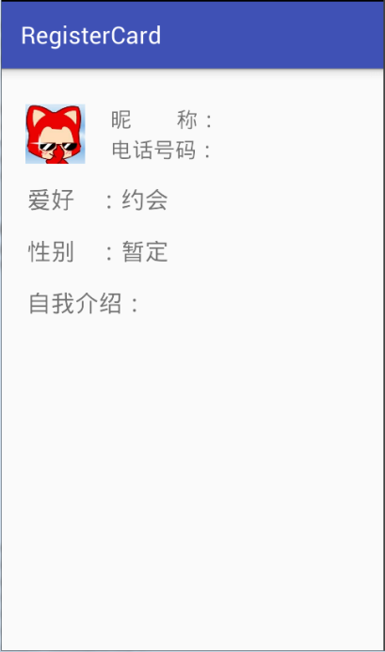

1. SecondActivity界面

activity_second.xml所对应布局文件如下所示：

<?xml version="1.0" encoding="utf-8"?>

<RelativeLayout xmlns:android="http://schemas.android.com/apk/res/android"

xmlns:tools="http://schemas.android.com/tools"

android:layout_width="match_parent"

android:layout_height="match_parent"

tools:context=".SecondActivity">

<ImageView

android:id="@+id/iv_head"

android:layout_width="50dp"

android:layout_height="50dp"

android:layout_marginLeft="20dp"

android:layout_marginTop="30dp"

android:src="@drawable/cz_head" />

<TextView

android:id="@+id/tv_nickName"

android:layout_width="wrap_content"

android:layout_height="wrap_content"

android:layout_alignTop="@id/iv_head"

android:layout_marginLeft="21dp"

android:layout_toRightOf="@id/iv_head"

android:text="昵称:"

android:textSize="18sp" />

<TextView

android:id="@+id/tv_numberShow"

android:layout_width="wrap_content"

android:layout_height="wrap_content"

android:layout_alignBottom="@id/iv_head"

android:layout_alignLeft="@id/tv_nickName"

android:text="手机:"

android:textSize="18sp" />

<TextView

android:id="@+id/tv_hobby"

android:layout_width="wrap_content"

android:layout_height="wrap_content"

android:layout_alignParentLeft="true"

android:layout_below="@id/iv_head"

android:layout_marginLeft="21dp"

android:layout_marginTop="16dp"

android:text="爱好 ：约会"

android:textSize="20sp" />

<TextView

android:id="@+id/tv_gender"

android:layout_width="wrap_content"

android:layout_height="wrap_content"

android:layout_alignLeft="@id/tv_hobby"

android:layout_below="@id/tv_hobby"

android:layout_marginTop="16dp"

android:text="性别 ：暂定"

android:textSize="20sp" />

<TextView

android:id="@+id/tv_introduction"

android:layout_width="wrap_content"

android:layout_height="wrap_content"

android:layout_alignLeft="@id/tv_gender"

android:layout_below="@id/tv_gender"

android:layout_marginTop="16dp"

android:text="自我介绍："

android:textSize="20sp" />

</RelativeLayout>

**（4）编写SecondActivity逻辑代码**

在SecondActivity的onCreate()方法中使用getIntent()接收从前一个Activity传递过来的数据，根据key值取出相应的values，并把取出的值显示在界面上。

1. package cn.itcast.registercard;
2. import android.content.Intent;
3. import android.support.v7.app.AppCompatActivity;
4. import android.os.Bundle;
5. import android.widget.TextView;
6. public class SecondActivity extends AppCompatActivity {
7. private TextView tvNickName;
8. private TextView tvNumberShow;
9. @Override
10. protected void onCreate(Bundle savedInstanceState) {
11. super.onCreate(savedInstanceState);
12. setContentView(R.layout.activity_second);
13. initView();//初始化控件
14. //获取MainActivity传递过来的数据
15. Intent intent = getIntent();
16. String number = intent.getStringExtra("number");
17. String nickName = intent.getStringExtra("nickName");
18. //将获取到的数据显示到控件上
19. tvNickName.setText("昵 称：" + nickName);
20. tvNumberShow.setText("电话号码：" + number);
21. }
22. private void initView() {
23. tvNickName = (TextView) findViewById(R.id.tv_nickName);
24. tvNumberShow = (TextView) findViewById(R.id.tv_numberShow);
25. }
26. }

**（5）运行程序**

运行“RegisterCard”程序，首先显示主界面MainActivity，如图3-3的左图所示，在界面中填写了手机号码和昵称，点击注册新用户按钮后如图3-3的右图所示，第二个界面接收并显示出了输入的信息。

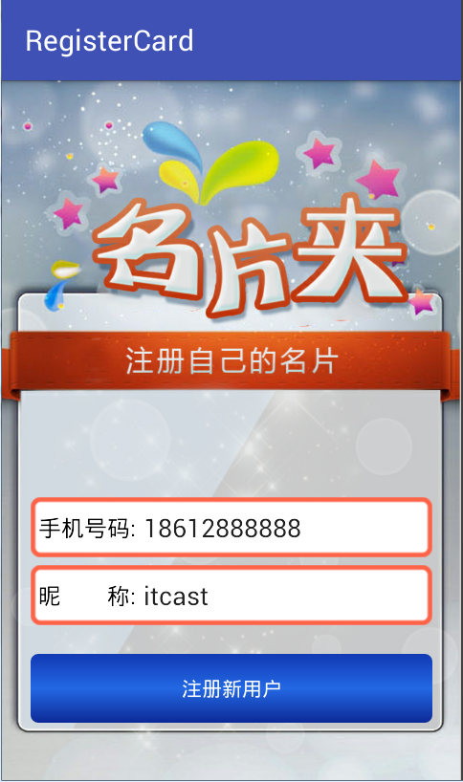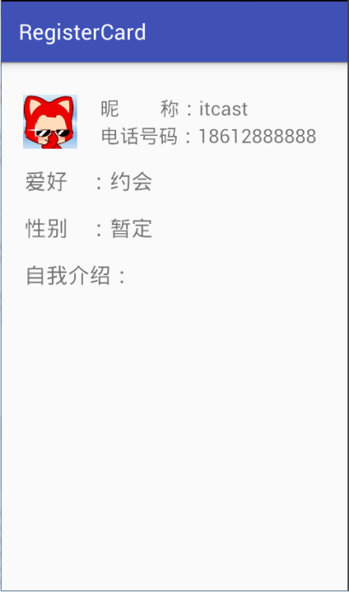

1. Activity间传递数据

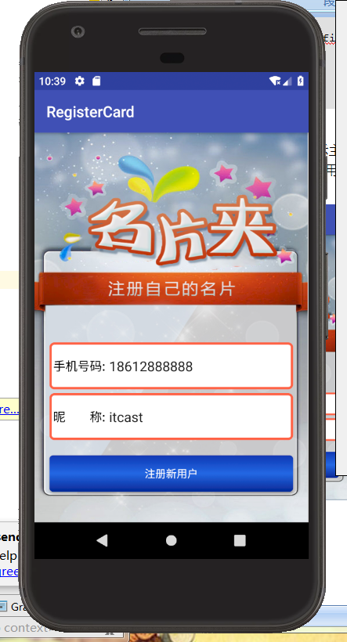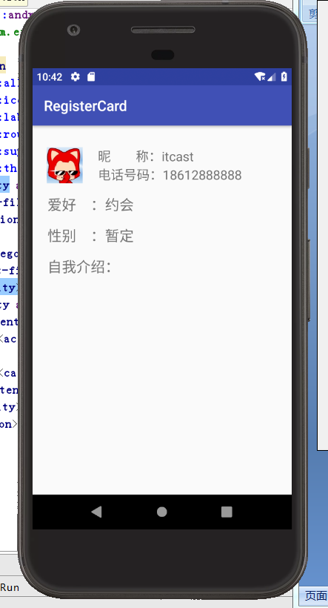

### 三、案例总结

1、Activity必须在清单文件中注册，注册节点为<activity>。

2、Activity之间的跳转和传输数据使用Intent。

## NewContacts

### 一、案例描述

1. 考核知识点

030003009：数据回传

030003005：显示意图和隐式意图

1. 练习目标

* 掌握Activity之间数据回传的功能
* 掌握Activity隐式意图的使用

1. 需求分析

在Android系统中，不仅需要把数据传递给不同页面，也经常会打开一个新的页面，把新页面中的数据回传给调用者。传递数据与回传数据同样使用的都是Intent对象。

1. 设计思路（实现原理）
2. 创建主界面MainActivity，该Activity有一个Button按钮，点击进入第二个页面并将第二个页面的数据显示在界面上。
3. 创建第二个界面SecondActivity，该Activity主要用于输入信息、从图库选择图片并将数据回传给MainActivity。

### 二、案例实现

**（1）创建NewContacts程序**

创建“NewContacts”程序，首先创建第一个Activity用于显示信息，该程序的界面如图3-4所示。

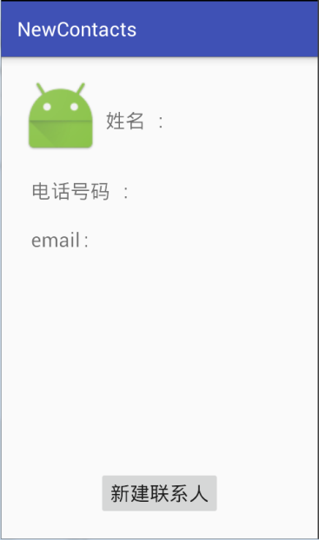

1. 主界面

主界面对应的布局文件（activity_main）如下所示：

<?xml version="1.0" encoding="utf-8"?>

<RelativeLayout xmlns:android="http://schemas.android.com/apk/res/android"

xmlns:tools="http://schemas.android.com/tools"

android:layout_width="match_parent"

android:layout_height="match_parent"

tools:context=".MainActivity">

<RelativeLayout

android:layout_width="match_parent"

android:layout_height="wrap_content"

android:layout_margin="20dp">

<ImageView

android:id="@+id/iv_head"

android:layout_width="80dp"

android:layout_height="80dp"

android:src="@mipmap/ic_launcher" />

<TextView

android:id="@+id/tv_name"

android:layout_width="wrap_content"

android:layout_height="wrap_content"

android:layout_alignBottom="@id/iv_head"

android:layout_marginBottom="22dp"

android:layout_marginLeft="5dp"

android:layout_toRightOf="@id/iv_head"

android:text="姓名："

android:textSize="20sp" />

<TextView

android:id="@+id/tv_number"

android:layout_width="wrap_content"

android:layout_height="wrap_content"

android:layout_below="@id/iv_head"

android:layout_marginLeft="10dp"

android:layout_marginTop="22dp"

android:text="电话："

android:textSize="20sp" />

<TextView

android:id="@+id/tv_email"

android:layout_width="wrap_content"

android:layout_height="wrap_content"

android:layout_below="@id/tv_number"

android:layout_marginLeft="10dp"

android:layout_marginTop="22dp"

android:text="email："

android:textSize="20sp" />

</RelativeLayout>

<Button

android:layout_width="wrap_content"

android:layout_height="wrap_content"

android:layout_alignParentBottom="true"

android:layout_centerHorizontal="true"

android:layout_marginBottom="22dp"

android:onClick="click"

android:text="新建联系人"

android:textSize="20sp" />

</RelativeLayout>

MainActivity的代码如下所示：

1. package cn.itcast.newcontacts;
2. import android.content.Intent;
3. import android.graphics.Bitmap;
4. import android.graphics.BitmapFactory;
5. import android.support.v7.app.AppCompatActivity;
6. import android.os.Bundle;
7. import android.view.View;
8. import android.widget.ImageView;
9. import android.widget.TextView;
10. public class MainActivity extends AppCompatActivity {
11. private ImageView ivHead;
12. private TextView tvName;
13. private TextView tvEmail;
14. private TextView tvNumber;
15. private String name;
16. private String email;
17. private byte[] imageByte;
18. private Bitmap bitmap;
19. private String phone_et;
20. @Override
21. protected void onCreate(Bundle savedInstanceState) {
22. super.onCreate(savedInstanceState);
23. setContentView(R.layout.activity_main);
24. initView();//初始化控件
25. }
26. public void click(View view) {
27. Intent intent = new Intent(this, SecondActivity.class);
28. startActivityForResult(intent, 1);
29. }
30. private void initView() {
31. ivHead = (ImageView) findViewById(R.id.iv_head);
32. tvName = (TextView) findViewById(R.id.tv_name);
33. tvEmail = (TextView) findViewById(R.id.tv_email);
34. tvNumber = (TextView) findViewById(R.id.tv_number);
35. }
36. @Override
37. protected void onActivityResult(int requestCode,
38. int resultCode, Intent data) {
39. super.onActivityResult(requestCode, resultCode, data);
40. if (data != null) {
41. if (resultCode == 1) {
42. if (requestCode == 1) {
43. try {
44. name = data.getStringExtra("name");
45. email = data.getStringExtra("email");
46. phone_et = data.getStringExtra("phone");
47. imageByte = data.getByteArrayExtra("image");
48. bitmap = BitmapFactory.decodeByteArray(
49. imageByte, 0, imageByte.length);
50. } catch (Exception e) {
51. }
52. if (name != null) {
53. tvName.setText("姓名 :" + name);
54. }
55. if (email != null) {
56. tvEmail.setText("email :" + email);
57. }
58. if (phone_et != null) {
59. tvNumber.setText("电话号码 :" + phone_et);
60. }
61. if (bitmap != null) {
62. ivHead.setImageBitmap(bitmap);
63. }
64. }
65. }
66. }
67. }
68. }

**（2）****SecondActivity布局**

创建SecondActivity类的布局activity_second.xml，该布局包含四个EditText ,second.xml所对应界面如图3-5所示。

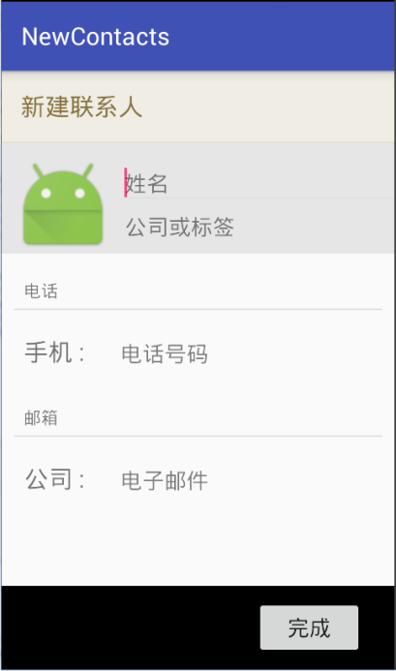

1. 选择联系人界面

activity_second.xml布局文件如下所示：

<?xml version="1.0" encoding="utf-8"?>

<RelativeLayout xmlns:android="http://schemas.android.com/apk/res/android"

xmlns:tools="http://schemas.android.com/tools"

android:layout_width="match_parent"

android:layout_height="match_parent"

tools:context=".SecondActivity">

<RelativeLayout

android:id="@+id/rl_head"

android:layout_width="match_parent"

android:layout_height="wrap_content"

android:background="#F0EDE5">

<TextView

android:id="@+id/tv_head"

android:layout_width="wrap_content"

android:layout_height="wrap_content"

android:layout_margin="15dp"

android:text="新建联系人"

android:textColor="#86743f"

android:textSize="20sp" />

<View

style="@style/View_wire"

android:layout_alignParentLeft="true"

android:layout_below="@id/tv_head" />

</RelativeLayout>

<RelativeLayout

android:id="@+id/rl_user"

android:layout_width="match_parent"

android:layout_height="wrap_content"

android:layout_below="@id/rl_head"

android:background="#e6e6e6">

<ImageView

android:id="@+id/iv_select"

android:layout_width="80dp"

android:layout_height="80dp"

android:layout_margin="10dp"

android:src="@mipmap/ic_launcher" />

<EditText

android:id="@+id/et_name"

style="@style/edtTxtStyle"

android:layout_alignTop="@id/iv_select"

android:layout_marginTop="10dp"

android:layout_toRightOf="@id/iv_select"

android:ems="10"

android:hint="姓名">

<requestFocus />

</EditText>

<EditText

android:id="@+id/et_company"

style="@style/edtTxtStyle"

android:layout_alignBottom="@id/iv_select"

android:layout_alignLeft="@id/et_name"

android:layout_marginBottom="10dp"

android:hint="公司或标签" />

<View

style="@style/View_wire"

android:layout_alignLeft="@id/et_name"

android:layout_centerVertical="true" />

</RelativeLayout>

<View

android:id="@+id/view_wire3"

android:layout_width="match_parent"

android:layout_height="1dp"

android:layout_alignParentLeft="true"

android:layout_below="@+id/tv_telephoneHint"

android:layout_marginLeft="10dp"

android:layout_marginRight="10dp"

android:layout_marginTop="5dp"

android:background="#e3e0d8" />

<TextView

android:id="@+id/tv_telephoneHint"

android:layout_width="wrap_content"

android:layout_height="wrap_content"

android:layout_alignParentLeft="true"

android:layout_below="@+id/rl_user"

android:layout_marginLeft="18dp"

android:layout_marginTop="20dp"

android:text="电话" />

<TextView

android:id="@+id/tv_phoneHint"

android:layout_width="wrap_content"

android:layout_height="wrap_content"

android:layout_alignParentLeft="true"

android:layout_below="@+id/view_wire3"

android:layout_marginLeft="18dp"

android:layout_marginTop="20dp"

android:text="手机 :"

android:textSize="20sp" />

<View

android:id="@+id/view_wire4"

style="@style/View_wire"

android:layout_alignParentLeft="true"

android:layout_below="@+id/tv_emailHint"

android:layout_marginLeft="10dp"

android:layout_marginRight="10dp"

android:layout_marginTop="5dp" />

<TextView

android:id="@+id/tv_emailHint"

android:layout_width="wrap_content"

android:layout_height="wrap_content"

android:layout_alignParentLeft="true"

android:layout_below="@+id/tv_phoneHint"

android:layout_marginLeft="18dp"

android:layout_marginTop="30dp"

android:text="邮箱" />

<TextView

android:id="@+id/tv_firmHint"

android:layout_width="wrap_content"

android:layout_height="wrap_content"

android:layout_alignParentLeft="true"

android:layout_below="@+id/view_wire4"

android:layout_marginLeft="18dp"

android:layout_marginTop="20dp"

android:text="公司 :"

android:textSize="20sp" />

<EditText

android:id="@+id/et_email"

style="@style/edtTxtStyle"

android:layout_alignBottom="@+id/tv_firmHint"

android:layout_alignLeft="@+id/et_phone"

android:ems="10"

android:hint="电子邮件"

android:inputType="textEmailAddress" />

<RelativeLayout

android:layout_width="match_parent"

android:layout_height="wrap_content"

android:layout_alignParentBottom="true"

android:layout_alignParentLeft="true"

android:background="#000000">

<Button

android:layout_width="wrap_content"

android:layout_height="wrap_content"

android:layout_alignParentRight="true"

android:layout_centerVertical="true"

android:layout_marginRight="25dp"

android:layout_marginTop="20dp"

android:onClick="complete"

android:text="完成"

android:textSize="18dp" />

</RelativeLayout>

<EditText

android:id="@+id/et_phone"

style="@style/edtTxtStyle"

android:layout_width="wrap_content"

android:layout_height="wrap_content"

android:layout_alignBottom="@+id/tv_phoneHint"

android:layout_alignRight="@+id/view_wire3"

android:ems="10"

android:hint="电话号码"

android:inputType="phone" />

</RelativeLayout>

其中View和EditText的属性抽取出做单独样式，如下所示：

<style name="View_wire">

<item name="android:layout_width">match_parent</item>

<item name="android:layout_height">1dp</item>

<item name="android:background">#e3e0d8</item>

</style>

<style name="edtTxtStyle" parent="android:Widget.Holo.Light.EditText">

<item name="android:background">@null</item>

<item name="android:layout_width">wrap_content</item>

<item name="android:layout_height">wrap_content</item>

</style>

**（3）SecondActivity类**

创建好联系人信息界面后创建一个SecondAcitivty.java，该类主要完成信息的输入、图片选择和数据的回传功能：

1. package cn.itcast.newcontacts;
2. import android.content.Intent;
3. import android.database.Cursor;
4. import android.graphics.Bitmap;
5. import android.graphics.BitmapFactory;
6. import android.graphics.drawable.BitmapDrawable;
7. import android.net.Uri;
8. import android.provider.MediaStore;
9. import android.support.v7.app.AppCompatActivity;
10. import android.os.Bundle;
11. import android.view.View;
12. import android.widget.EditText;
13. import android.widget.ImageView;
14. import java.io.ByteArrayOutputStream;
15. public class SecondActivity extends AppCompatActivity {
16. private EditText et_name, et_phone, et_email;
17. private ImageView select_ico;
18. private byte[] bitmapToBytes;
19. @Override
20. protected void onCreate(Bundle savedInstanceState) {
21. super.onCreate(savedInstanceState);
22. setContentView(R.layout.activity_second);
23. initView();//初始化控件
24. }
25. private void initView() {
26. et_name = (EditText) findViewById(R.id.et_name);
27. et_phone = (EditText) findViewById(R.id.et_phone);
28. et_email = (EditText) findViewById(R.id.et_email);
29. select_ico = (ImageView) findViewById(R.id.iv_select);
30. select_ico.setOnClickListener(new View.OnClickListener() {
31. @Override
32. public void onClick(View v) {
33. Intent i = new Intent(Intent.ACTION_PICK,
34. android.provider.MediaStore.Images.Media.EXTERNAL_CONTENT_URI);
35. startActivityForResult(i, 1);
36. }
37. });
38. }
39. //点击完成按钮执行的方法
40. public void complete(View view) {
41. String name = et_name.getText().toString().trim();
42. String phone = et_phone.getText().toString().trim();
43. String email = et_email.getText().toString().trim();
44. Intent intent = new Intent();
45. intent.putExtra("name", name);
46. intent.putExtra("phone", phone);
47. intent.putExtra("email", email);
48. intent.putExtra("image", bitmapToBytes);
49. setResult(1, intent);
50. this.finish();
51. }
52. @Override
53. protected void onActivityResult(int requestCode,
54. int resultCode, Intent data) {
55. super.onActivityResult(requestCode, resultCode, data);
56. if (requestCode == 1 && resultCode == RESULT_OK && null != data) {
57. Uri selectedImage = data.getData();
58. String[] filePathColum = {MediaStore.Images.Media.DATA};
59. Cursor cursor = getContentResolver().query(selectedImage,
60. filePathColum, null, null, null);
61. cursor.moveToFirst();
62. int columnIndex = cursor.getColumnIndex(filePathColum[0]);
63. String picturePath = cursor.getString(columnIndex);
64. cursor.close();
65. select_ico.setImageBitmap(BitmapFactory.decodeFile(picturePath));
66. Bitmap image = ((BitmapDrawable) select_ico.getDrawable()).getBitmap();
67. bitmapToBytes = Bitmap2Bytes(image);
68. }
69. }
70. private byte[] Bitmap2Bytes(Bitmap image) {
71. ByteArrayOutputStream baos = new ByteArrayOutputStream();
72. image.compress(Bitmap.CompressFormat.PNG, 100, baos);
73. return baos.toByteArray();
74. }
75. }

**（3）运行程序**

运行“NewContacts”程序，结果如图3-6所示。

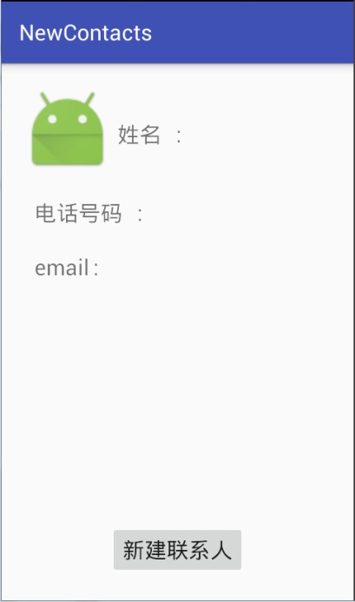

1. 主界面

点击新建联系人按钮，打开输入信息界面并输入姓名、公司、电话号码、电子邮件并点击头像进入系统图库选择一张图片，如图3-7的左图所示。填写之后点击完成按钮将数据回传给MainActivity，如图3-7的右图所示。

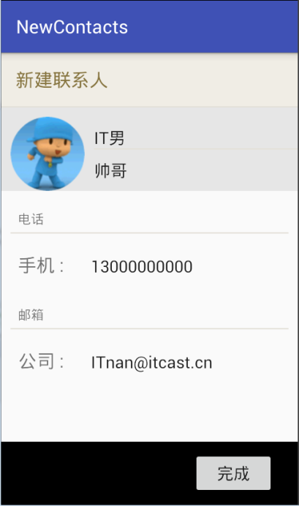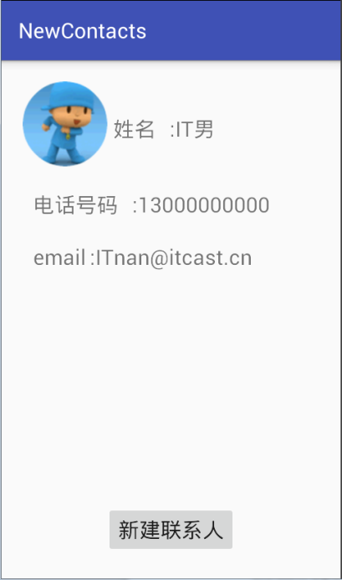

1. Activity回传数据

### 三、案例总结

1、使用Activity回传数据需要用到startActivityForResult打开新的Activity。

2、回传数据界面需要设置setResult();方法设置结果数据并指定数据存放在Intent对象中。

